Δρ1 – Γνωριμία με τις υπηρεσίες του Διαδικτύου – Χρόνος 15΄+ 2΄για επίδειξη Ftp

Παίζω παιχνίδια
Διαβάζω ειδήσεις
Βρίσκω πληροφορίες
Εκτυπώνω πληροφορίες
Μπαίνω σε ιστοσελίδες
Πηγαίνω από το ένα στο άλλο πατώντας κλικ σε υπερσύνδεσμους

Τι είναι;

Γράφω γράμμα και το στέλνω σε κάποιον ή κάποιους
Πρέπει να ξέρω τη διεύθυνση του παραλήπτη
Μπορώ στο γράμμα να βάλω φωτογραφίες ή βίντεο ή όποιο άλλο αρχείο θέλω
Δεν πρέπει να ανοίγω τέτοια γράμματα από άγνωστους
Τι είναι;


Μπορώ να γράψω
Μπορώ όμως και να μιλήσω
Και αν έχω κάμερα μπορώ να στέλνω και τον εαυτό μου βίντεο

Τι είναι;



Αν είμαι πχ. γιατρός μπορώ να μιλάω με άλλους γιατρούς
Αν είμαι πχ. καθηγητής μπορώ να μαθαίνω νέα μόνο από την εκπαίδευση
Αν είμαι πχ. γονιός μπορώ να παίρνω συμβουλές για γονείς
Αν είμαι οπαδός του….. μπορώ να βρίσκω εκεί τους άλλους οπαδούς


Και άλλα τέτοια
Τι είναι;

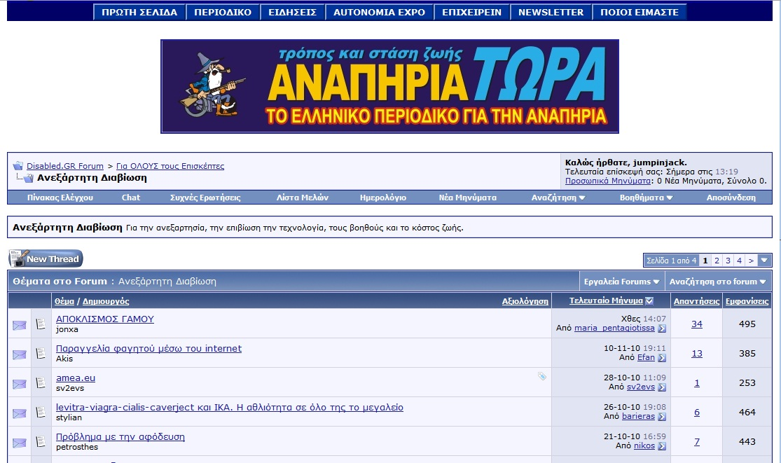

Έτσι ξεπερνάμε την απόσταση και μπορούμε πχ να κάνουμε μάθημα
Εμείς εδώ στο Κιλκίς μαζί με 5 μαθητές σε κάποιο απομακρυσμένο νησί
Χρειάζεται όμως ειδικός εξοπλισμός
Τι είναι;

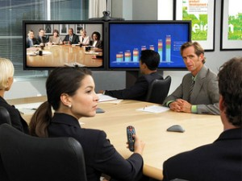
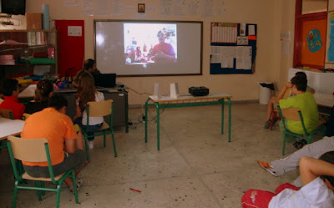
Μπορώ με αυτό να μεταφέρω αρχεία από το δίσκο ενός υπολογιστή σε έναν άλλο κι ας βρίσκονται οι δυο υπολογιστές χιλιόμετρα μακριά.

Υπάρχουν ελεύθερα τέτοια αλλά και ελεγχόμενα

Τα τρία γράμματά του είναι f t p

Τι είναι;

